事项编码：200008400100252700904330304

幼儿园儿童入园服务指南

区教育局

幼儿园儿童入园服务指南
一、适用范围
主要内容：幼儿园儿童入园
适用对象：个人
二、国家法律依据

三、省级法律依据
浙江省学前教育条例 浙江省人民代表大会 2017-09-01 第三十二条 幼儿园的招生与班额设置应当符合国家和省有关规定。招生计划和招生简章应当报县（市、区）教育行政部门备案。 学龄前儿童入园前，应当按照规定进行健康检查。幼儿园招生、编班不得进行任何形式的考试或者测查。
四、市级法律依据

五、县级规定

六、主管部门名称
区教育局
七、实施或牵头(科)室名称
学前教育科
八、申请条件
无
九、申请材料目录

材料名称 | 材料形式 | 必要性及描述 | 备注
不动产登记证 | 系统自动获取，如数据不全则需申请者提交 | 非必要
户口簿 | 系统自动获取，如数据不全则需申请者提交 | 必要 | 系统已共享信息的免提交
幼儿园儿童入园申请表 | 系统自动获取，如数据不全则需申请者提交 | 必要

十、申请接收
办公地址: 温州市瓯海区娄桥街道古岸路381号（温州市瓯海区教育局）214办公室;
十一、办理基本流程
注册、登录、报名

十二、办结时限
法定时限：30工作日
承诺期限：7工作日
十三、收费依据及标准
收费依据 | 收费项目名称 | 收费标准 | 减免说明

十四、审批结果
无
十五、结果送达
送达方式：电子文件网上送达
十六、咨询途径
电话咨询：0577-88585311
十七、监督投诉渠道
电话投诉：0577-88597998,0577-12345或12345投诉热线
网上投诉：http://zxts.zjzwfw.gov.cn
十八、办公地址和时间
受理地点：温州市瓯海区娄桥街道古岸路381号（温州市瓯海区教育局）214办公室
受理接待时间：春、秋、冬季工作日：上午8:30-12:00，下午14:00-17:30；夏季工作日：上午8:30-12:00，下午14:00-17:30

十九、办理进程和结果公开查询
电话查询：0577-88585311
网上查询：bsjd.zjzwfw.gov.cn
二十、办事者到办事现场次数
0次
次数说明：

附录1 幼儿园儿童入园流程图
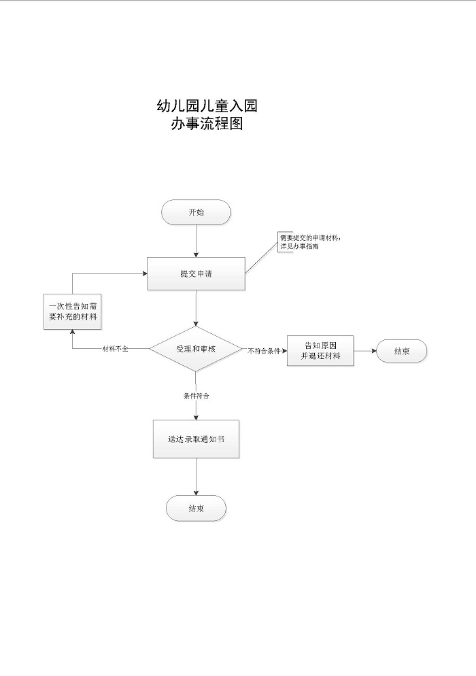

附录2 相关申请材料示范文本
材料空白表、示例表，请在“申请材料”中单独下载打印

附录3 常见问题解答

